от 29 января 2025 г. № 1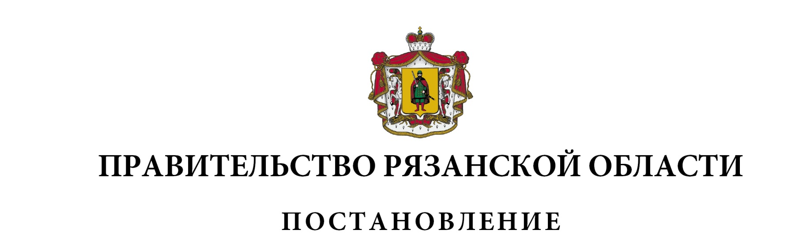7

|  |  |  |
| --- | --- | --- |
| О внесении изменений в постановление Правительства  Рязанской области от 15 июня 2006 г. № 151 «О Порядке  предоставления льготного проезда транспортом общего  пользования отдельным категориям граждан» (в редакции  постановлений Правительства Рязанской области  от 20.12.2006 № 325, от 03.03.2008 № 51, от 17.12.2008 № 339,  от 18.02.2009 № 32, от 21.05.2009 № 140, от 30.12.2009 № 374,  от 22.06.2010 № 137, от 16.03.2011 № 38, от 07.12.2011 № 406,  от 19.04.2012 № 95, от 19.12.2012 № 381, от 12.02.2014 № 21,  от 17.12.2014 № 389, от 23.12.2015 № 321, от 20.10.2016 № 240,  от 14.12.2016 № 293, от 17.05.2017 № 104, от 19.12.2017 № 379,  от 11.12.2018 № 359, от 18.11.2019 № 364, от 08.12.2020 № 328,  от 24.11.2021 № 323, от 06.12.2022 № 446, от 15.09.2023 № 348,  от 30.10.2023 № 402, от 26.03.2024 № 84, от 23.04.2024 № 125,  от 23.07.2024 № 221, от 07.11.2024 № 354) | | |
| Правительство Рязанской области ПОСТАНОВЛЯЕТ:  1. Внести в постановление Правительства Рязанской области  от 15 июня 2006 г. № 151 «О Порядке предоставления льготного проезда транспортом общего пользования отдельным категориям граждан» следующие изменения:  1) в пункте 1:  - слова «частей 1 и 2» заменить словами «частей 1, 2 и 2.1»;  - слова «и обучающимся общеобразовательных организаций из многодетных семей в соответствии с положениями части 2.1 статьи 32 Закона Рязанской области № 91-ОЗ» исключить;  2) подпункт 1.1. дополнить абзацем следующего содержания:  «Министерству образования Рязанской области, министерству здравоохранения Рязанской области, министерству культуры Рязанской области разработать и утвердить порядки подтверждения права граждан, указанных в пункте 3 части 2.1 статьи 32 Закона Рязанской области  № 91-ОЗ, на меру социальной поддержки в виде бесплатного проезда городским наземным электрическим транспортом общего пользования и автомобильным транспортом общего пользования в соответствии с законодательством Рязанской области.»;  3) в пункте 4 слова «– первого заместителя Председателя Правительства Рязанской области» исключить;  4) в приложении:  - в наименовании:  слова «частей 1 и 2» заменить словами «частей 1, 2 и 2.1»;  слова «, и обучающимся общеобразовательных организаций  из многодетных семей в соответствии с положениями части 2.1 статьи 32 Закона Рязанской области № 91-ОЗ» исключить;  - в пункте 1:  слова «частей 1 и 2» заменить словами «частей 1, 2 и 2.1»;  слова «, и обучающимся общеобразовательных организаций  из многодетных семей в соответствии с положениями части 2.1 статьи 32 Закона Рязанской области № 91-ОЗ (далее – обучающиеся)» исключить;  - в пункте 2:  в абзаце первом подпункта 1 слово «гражданам» заменить словами «гражданам, указанным в части 1 и 2 статьи 32 Закона Рязанской области  № 91-ОЗ»;  в подпункте 2 слово «обучающимся» заменить словами «гражданам, указанным в части 2.1 статьи 32 Закона Рязанской области № 91-ОЗ»;  - в пункте 3:  в абзаце втором слова «Для оплаты проезда гражданину  и регистрации бесплатного проезда обучающемуся» заменить словами «Для оплаты проезда или регистрации бесплатного проезда гражданину»;  в абзаце пятом слово «Обучающемуся» заменить словом «Гражданам, указанным в части 2.1 статьи 32 Закона Рязанской области № 91-ОЗ»;  - в абзаце первом пункта 4 слова «и обучающиеся» исключить;  - пункт 6 изложить в следующей редакции:  «6. Перечень маршрутов, на которых гражданам предоставляется льготный или бесплатный проезд, размещается на официальных сайтах оператора Цифрового сервиса ЕЦК и министерства транспорта и автомобильных дорог Рязанской области в информационно-телекоммуникационной сети «Интернет».  2. Настоящее постановление вступает в силу с 1 февраля 2025 года. | | |
| Губернатор Рязанской области |  | П.В. Малков |